P.V. de Combinatie

Vitesse oud, Pont St. Maxence 21 juli 2019

207 duiven in concours
Winnaar: Patrick Noorman, Serooskerke

Zaterdag 20 juli stond de negende en alweer de laatste Vitesse oude duiven vlucht op het programma. Voor inkorven waren de weersvooruitzichten voor zaterdag slecht, veel regen en onweer. De weersvooruitzichten zijn uitgekomen en zodoende werd de vlucht uitgesteld naar zondag. De duiven zijn zondagochtend om 07.15 mooi op tijd gelost met een westen wind.

Het was zondag in tegenstelling tot zaterdag prima duivenweer en de eerste duif van de P.V. de Combinatie is van Patrick Noorman uit Serooskerke. Patrick speelt sinds het seizoen 2016 zelfstandig in de P.V. de Combinatie met jonge duiven en vanaf 2017 speelt hij ook met oude duiven. Voordat hij lid werd in de P.V. de Combinatie heeft hij al eerder als combinatie gevlogen in Zuid-Holland. In 2018 vloog Patrick nog drie keer net een tweede in de vereniging en diverse malen een derde, wat begrijpelijk wel een beetje frustrerend was voor hem. Dit jaar was het op de tweede vlucht van het seizoen al raak met een eerste op Peronne. Afgelopen zondag was het dus weer raak, de tweede eerste van het seizoen, dit maal op Pont St. Maxence!

De winnares is de tweejarige NL 17-1312614 en werd geklokt om 10:19:14 in Serooskerke, met afgerond een snelheid van 1410 m/m. Voor zover ‘de 614’ nog geen naam heeft zou ‘Maxie’ wellicht een goede naam voor haar zijn. ‘Maxie’ is een Italiaanse meisjesnaam welke ‘beste’ betekend. ‘De 614’ is namelijk Patrick zijn beste duif en ‘Maxie’ is ook nog eens af te leiden uit de naam van de lossingsplaats.

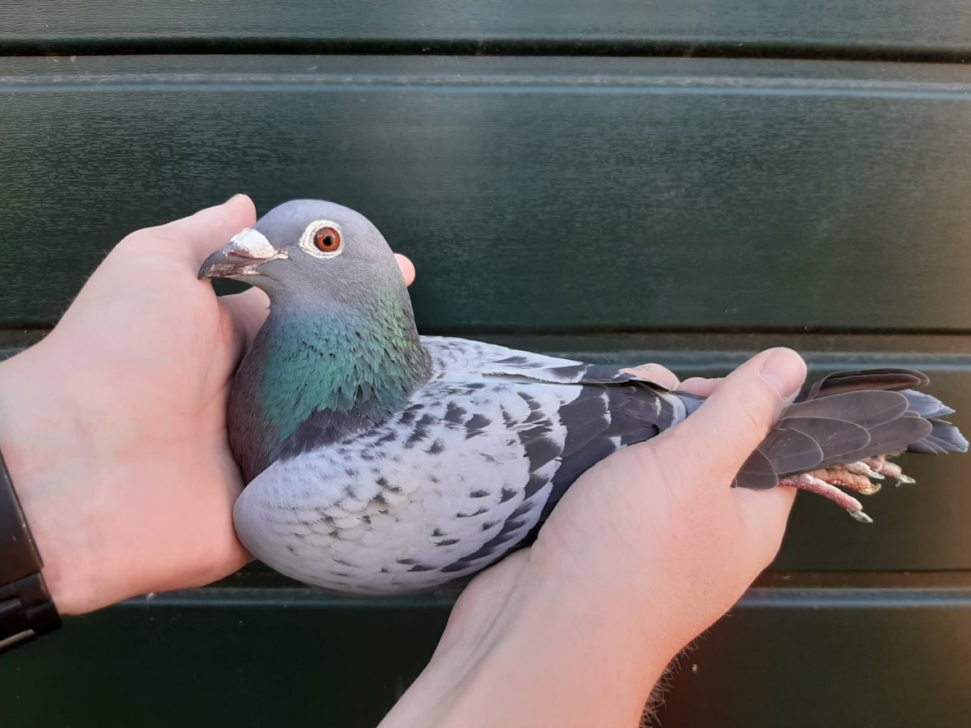

Voor Pont St. Maxence was de beste prestatie van ‘de 614’ een 22e van 8.415 duiven in de Sector op La Souterraine vorig jaar. ‘De 614’ is een goede vlieger die normaal gesproken altijd 1:10 vliegt en zoals vaak bij goede duiven laat zij zich makkelijk motiveren. Patrick zet een paar keer per jaar een doos in het hok voor inkorven en ‘de 614’ verovert elke keer de doos en bewaakt deze met haar leven tegen concurrenten. De eerste keer dat Patrick deze truck heeft gebruikt was La Souterraine vorig jaar, met groot succes dus. Op Pont St. Maxence heeft Patrick niets bijzonders gedaan voor de motivatie en ook dan is ‘de 614’ in staat om vroeg te vliegen, ze viel prachtig met een grote snelheid in een keer op de klep en won hiermee in de club van 207 duiven. In het Samenspel was haar prestatie goed voor een 38e plaats van 728 duiven. Patrick zijn tweede duif was als 12e in de club ook mooi op tijd, en met 6 van de 14 duiven in de prijzen heeft Patrick net geen 50% van de duiven prijs.

Omdat ‘de 614’ Patrick zijn beste en meest betrouwbare duif is gaat zij normaal gesproken altijd als 1e getekende de mand in, behalve afgelopen weekend, waar zij als 2e getekende de mand in ging. Een keer eerder ging niet ‘de 614’, maar ‘de 236’ als 1e getekende de mand in omdat ze opvallend gedrag vertoonde, waarna ‘de 236’ de 3e vloog in de vereniging en de 28e van de Afdeling op Melun en ‘het potje’ won in de vereniging. In de P.V. de Combinatie kan je één euro inzetten op je 1e getekende en de gene die als eerste zijn 1e getekende draait wint ‘het potje’.

In de week naar Pont St. Maxence toe vertoonde ‘de 236’ weer opvallend gedrag, nadat ‘de 236’ al eerder als 1e getekende ‘het potje’ won had Patrick er vertrouwen in dat ‘de 236’ op Pont weer ‘het potje’ ging binnen halen voor hem, maar dat is uiteindelijk niet uitgekomen. Het blijkt maar weer dat het uitkiezen van de getekenden een kunst op zich is, waar elke liefhebber vaker of minder vaak fouten in maakt. Je kunt de klok erop gelijk zetten dat de volgende keer als ‘de 236’ weer hetzelfde gedrag vertoond zij niet als 1e getekende de mand en gaat en dan wel steenvroeg vliegt, zo gaat dat vaak bij het uitkiezen van de getekenden.

‘De 614’ is afkomstig van duivenvrienden Martijn en Buck de Kruijf uit Woerden. Elk jaar haalt Patrick een grote mand jonge duiven bij hen. Patrick is erg tevreden over de duiven van Martijn en Buck de Kruijf, hun duiven doen het namelijk verreweg het beste bij hem. Inmiddels zitten er ook meerdere kinderen uit de topduiven van de Kruijf bij Patrick op de kweek en ook hier is Patrick succesvol mee. Op de stamboom van ‘de 614’ is te zien dat zij niet de minste ouders heeft. (zie de laatste bladzijde voor de stamboom) Zeker de oma ‘Olympic Stephanie’ van moederskant is een echte topduif! Zij is de 1e olympische duif Boedapest 2014, 1e nationaal asduif vitesse/midfond TBOTB 2013, 1e nationaal asduif jaarlingen TBOTB 2013 en won ook nog eens de 1e van 3.393 duiven op Meaux, 1e van 1.814 duiven op Pommeroeul en een 1e van 1.500 duiven op Nanteuil (2e Afdeling 17.506 duiven) en nog meer eerste prijzen zie stamboom! Wat een superduif!!!

Uitblinkers van de week
Comb.Huige-Schotanus: Nicky en Willy hebben met de 3,4,6,7,11 en 13e prijs 6 duiven bij de eerste 13 in de club en tevens hebben zij met 8/15 duiven ruim 50% prijs

J.M. Daane: Hans heeft met de 2e en 5e prijs twee vroege duiven en met 6/15 40% prijs.

A.Al Housini en zn: Amer en zoon hebben maar drie duiven mee, maar met 2 van de 3 wel mooi 66% prijs.

Joshua Hoek

